Drodzy Uczniowie.
Czy zadania z ubiegłego tygodnia odrobione? Jeśli tak, to proszę wyniki odpowiedzi porównać z wynikami przedstawionymi na karcie odpowiedzi i dokonać rzetelnej samooceny (wystawić sobie ocenę). Gdy spotkamy się w szkole ocenę wpiszę do dziennika. Na ten tydzień(23-28. 03.2020) przygotowałam dla Was II część zadań. Proszę podjąć próbę rozwiązania ich w zeszycie, gdyż będą podlegały ocenie. Muszą być również zapisane obliczenia. Nie będę honorować samych wyników. Pozdrawiam
Wychowawca: Teresa Nowak
- Matematyka kl IB
Romb
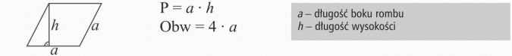
Oblicz pole i obwód rombu o wymiarach: a=6cm, h=5,5cm.
Trapez
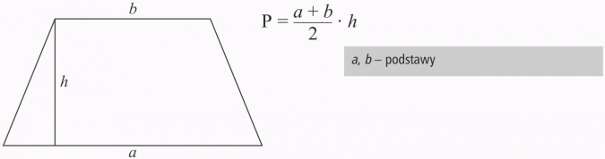
Oblicz pole trapezu o wymiarach: a=7cm, b=4,3cm, h=5.

Równoległobok
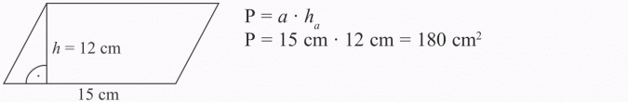
Oblicz pole równoległoboku o wymiarach: a=15cm, h=12cm.

Trójkąt
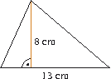$P=\frac{1}{2}$a*h
Oblicz pole trójkąta o wymiarach: a=13cm, h= 8cm.

- Rewalidacja

Rewalidacja: Kamil W.
Patrycja L.
Dawid D.
Mateusz K.

WYKREŚLANKA
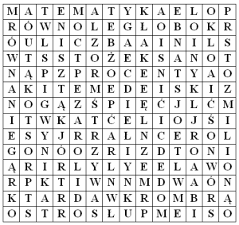
Wykreśl z diagramu podane niżej wyrazy, odczytując je poziomo (wprost i wspak), pionowo (z góry na dół lub z dołu do góry) lub po ukosie.
Słowa do wykreślenia:
TONA, PROSTOKĄT, ILOCZYN, PI, OSTROSŁUP, STOŻEK, LINIA, STO, RÓWNOLEGŁOBOK, ILORAZ, PIĘĆ, TRZY, WYNIK, POLE, KWADRAT, METR, RÓWNOŚĆ, OKRĄG, OWAL, DWA, OSIEM, MATEMATYKA, SIEDEM, SZEŚĆ, RÓWNANIE, TRÓJKĄT, AR, PROCENTY, ILE, MILION, JEDEN, ROMB, LINIJKA.
Powodzenia

